**Φ1**

**ΕΝΔΕΙΚΤΙΚΕΣ ΑΠΑΝΤΗΣΕΙΣ :** **1ο Κεφάλαιο**



**① Σ**

**② Λ**

**③ Σ**

**④ Λ**

**⑤**

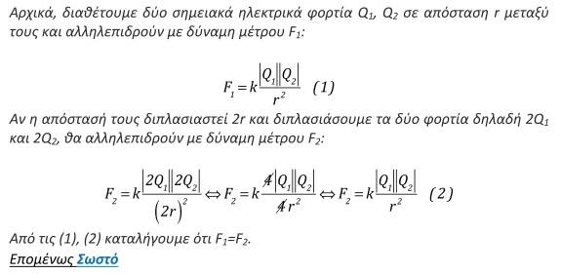



**⑥ γ**

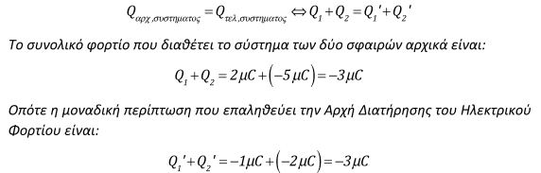

**⑦ α**

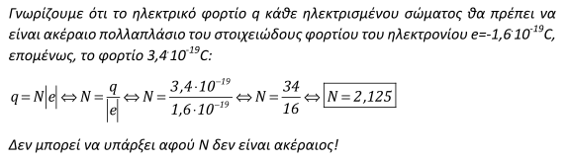

**⑧ β**

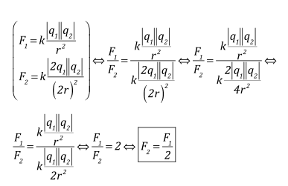

**⑨ β**

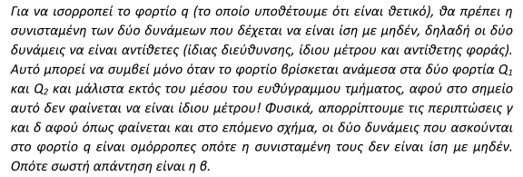

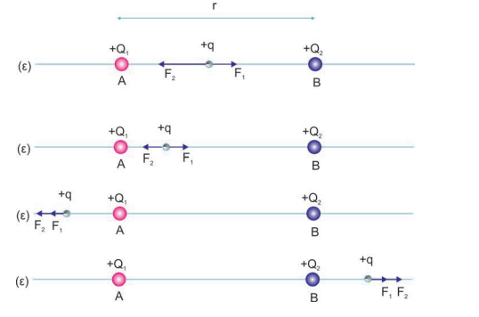

**⑩**

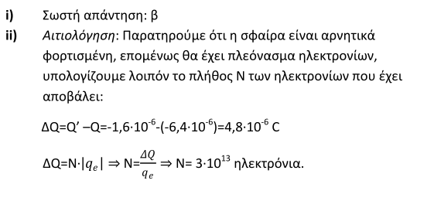

**⑪**

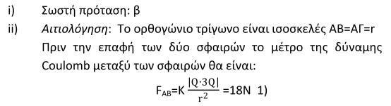

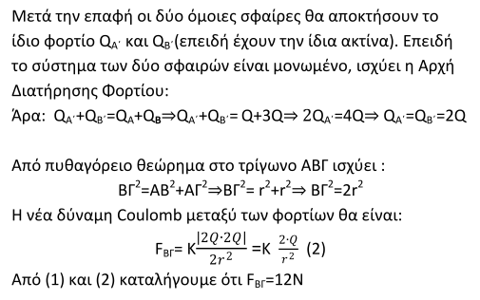

**⑫**

Σωστή απάντηση είναι η γ. Αιτιολόγηση:   
Φέρνοντας σε επαφή τους αγωγούς Α και Β, το αρχικό φορτίου του Α θα μοιραστεί στους   
δύο, αγωγούς. Έτσι ο καθένας θα έχει φορτίο QA=QB=+3Q. Έπειτα, φέρνοντας σε επαφή   
τους αγωγούς QB και QΓ, αυτοί αποκτούν από ίσο φορτίο +2Q. Ισχύει:   
QB +QΓ = +2Q+2Q   
+3Q+QΓ = +4Q   
QΓ = +4Q-3Q   
QΓ = +Q

**⑬**

**iii**

**⑭**

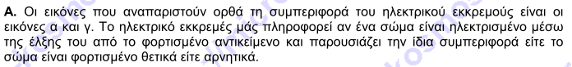

**⑮**

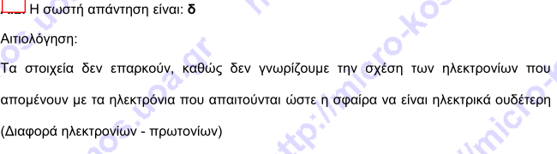

**ΑΣΚΗΣΕΙΣ**

**⑯**

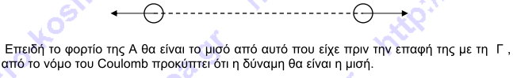

**⑰**

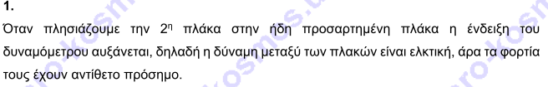

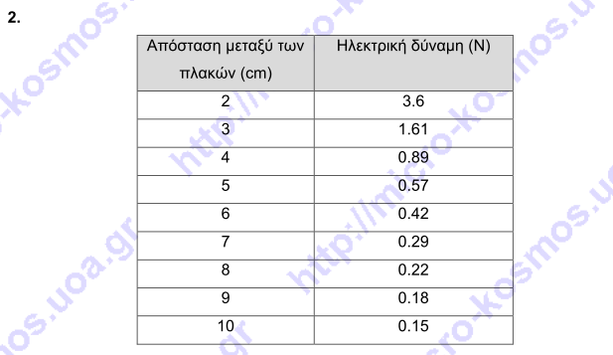

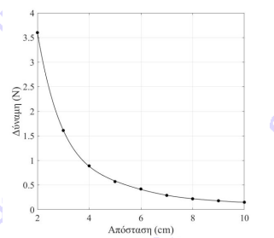

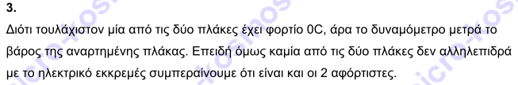

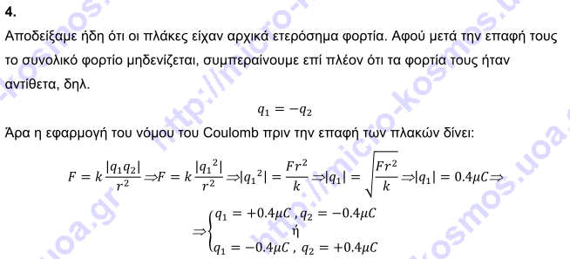

**⑱**

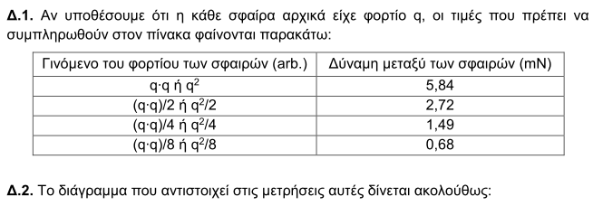

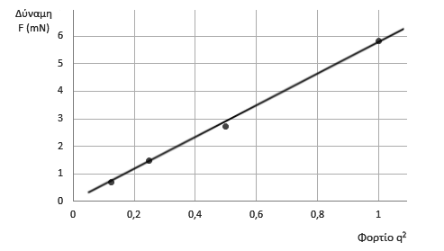

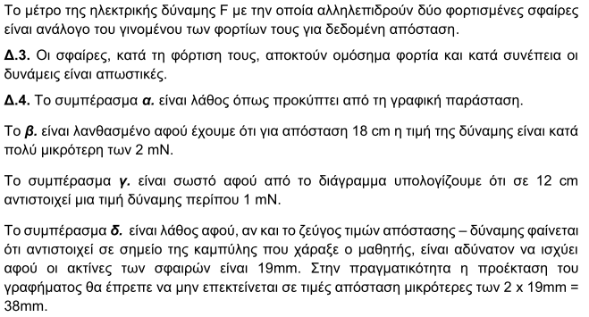

**⑲**

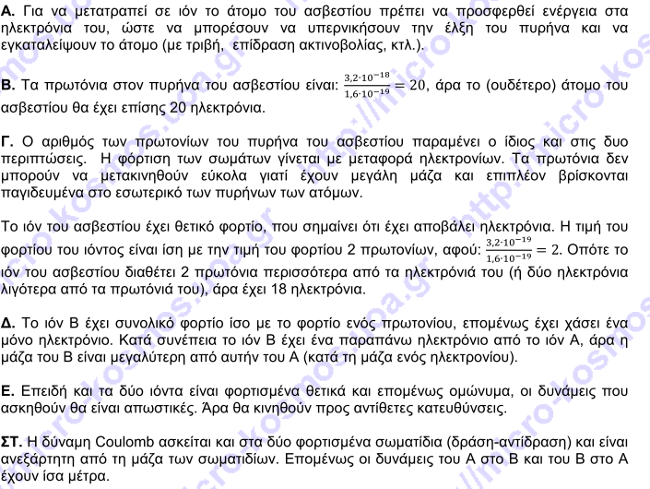

**⑳**

**II**

**⑳+①**

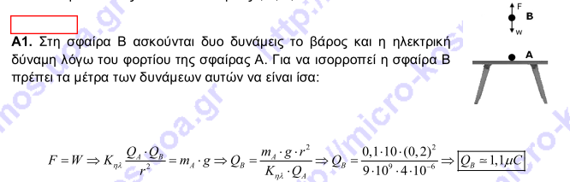

**⑳ +②**

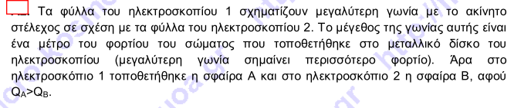

**23.**

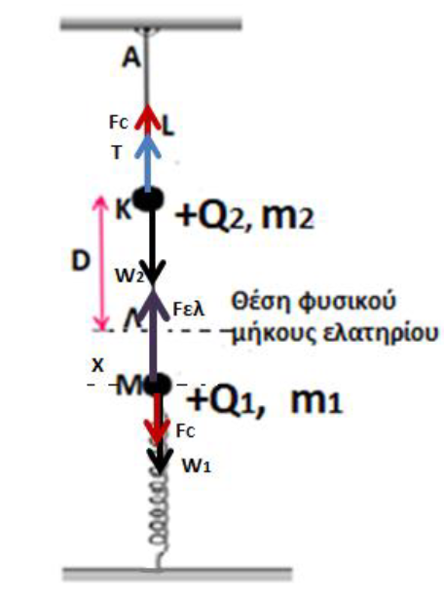

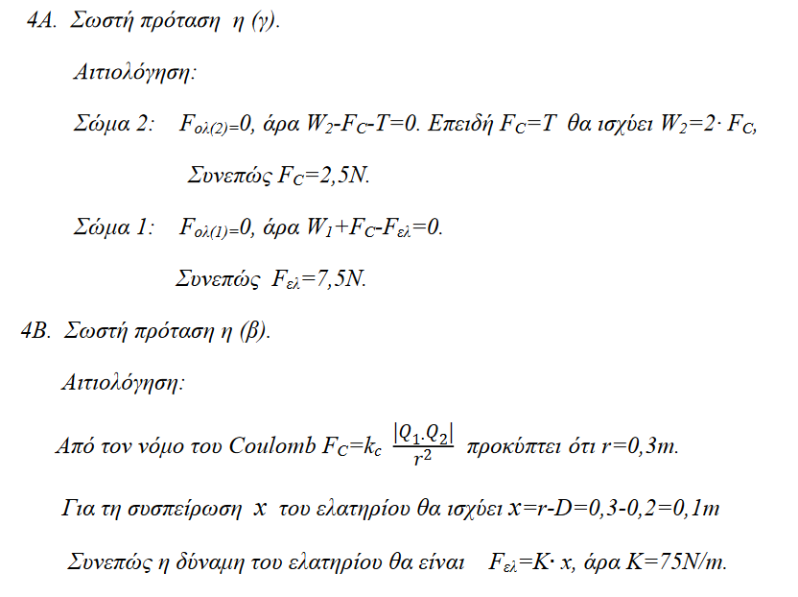

**ΚΑΛΗ ΕΠΙΤΥΧΙΑ**

**Ο καθηγητής**

**Ράγκος Ιωάννης**